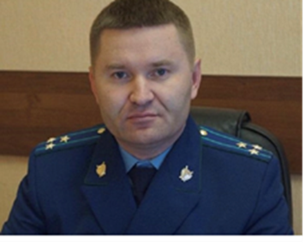
Прокуратура Сергиевского района разъясняет:

Порядок изъятия вещей при задержании

Комментирует ситуацию прокурор Сергиевского района Виталий Рябов

В соответствии с законодательством у доставленных в отдел полиции лиц изымаются предметы, вещества и продукты питания, которые представляют опасность для жизни и здоровья или могут быть использованы в качестве орудия преступления, а также продукты питания и предметы, не включенные в Перечень продуктов питания, предметов первой необходимости, обуви, одежды, которые задержанные лица могут иметь при себе, хранить и получать в передачах, о чем делается отметка в протоколе личного досмотра или протоколе о задержании. Этот документ, в т.ч., должен быть подписан задержанным.
Оперативный дежурный обязан обеспечить сохранность изъятых предметов и вещей до истечения срока задержания, после чего они возвращаются лицу, за исключением предметов, являющихся орудием или непосредственным объектом правонарушения (до решения вопроса по существу) либо находящихся в розыске или изъятых из гражданского оборота, а также поддельных документов.
В случае нарушения прав жалоба может быть подана начальнику органа, в котором произведшего изъятие вещей и предметов, руководителю вышестоящего органа, а при несогласии с ответами – в органы прокуратуры или в суд.
11.03.2020

